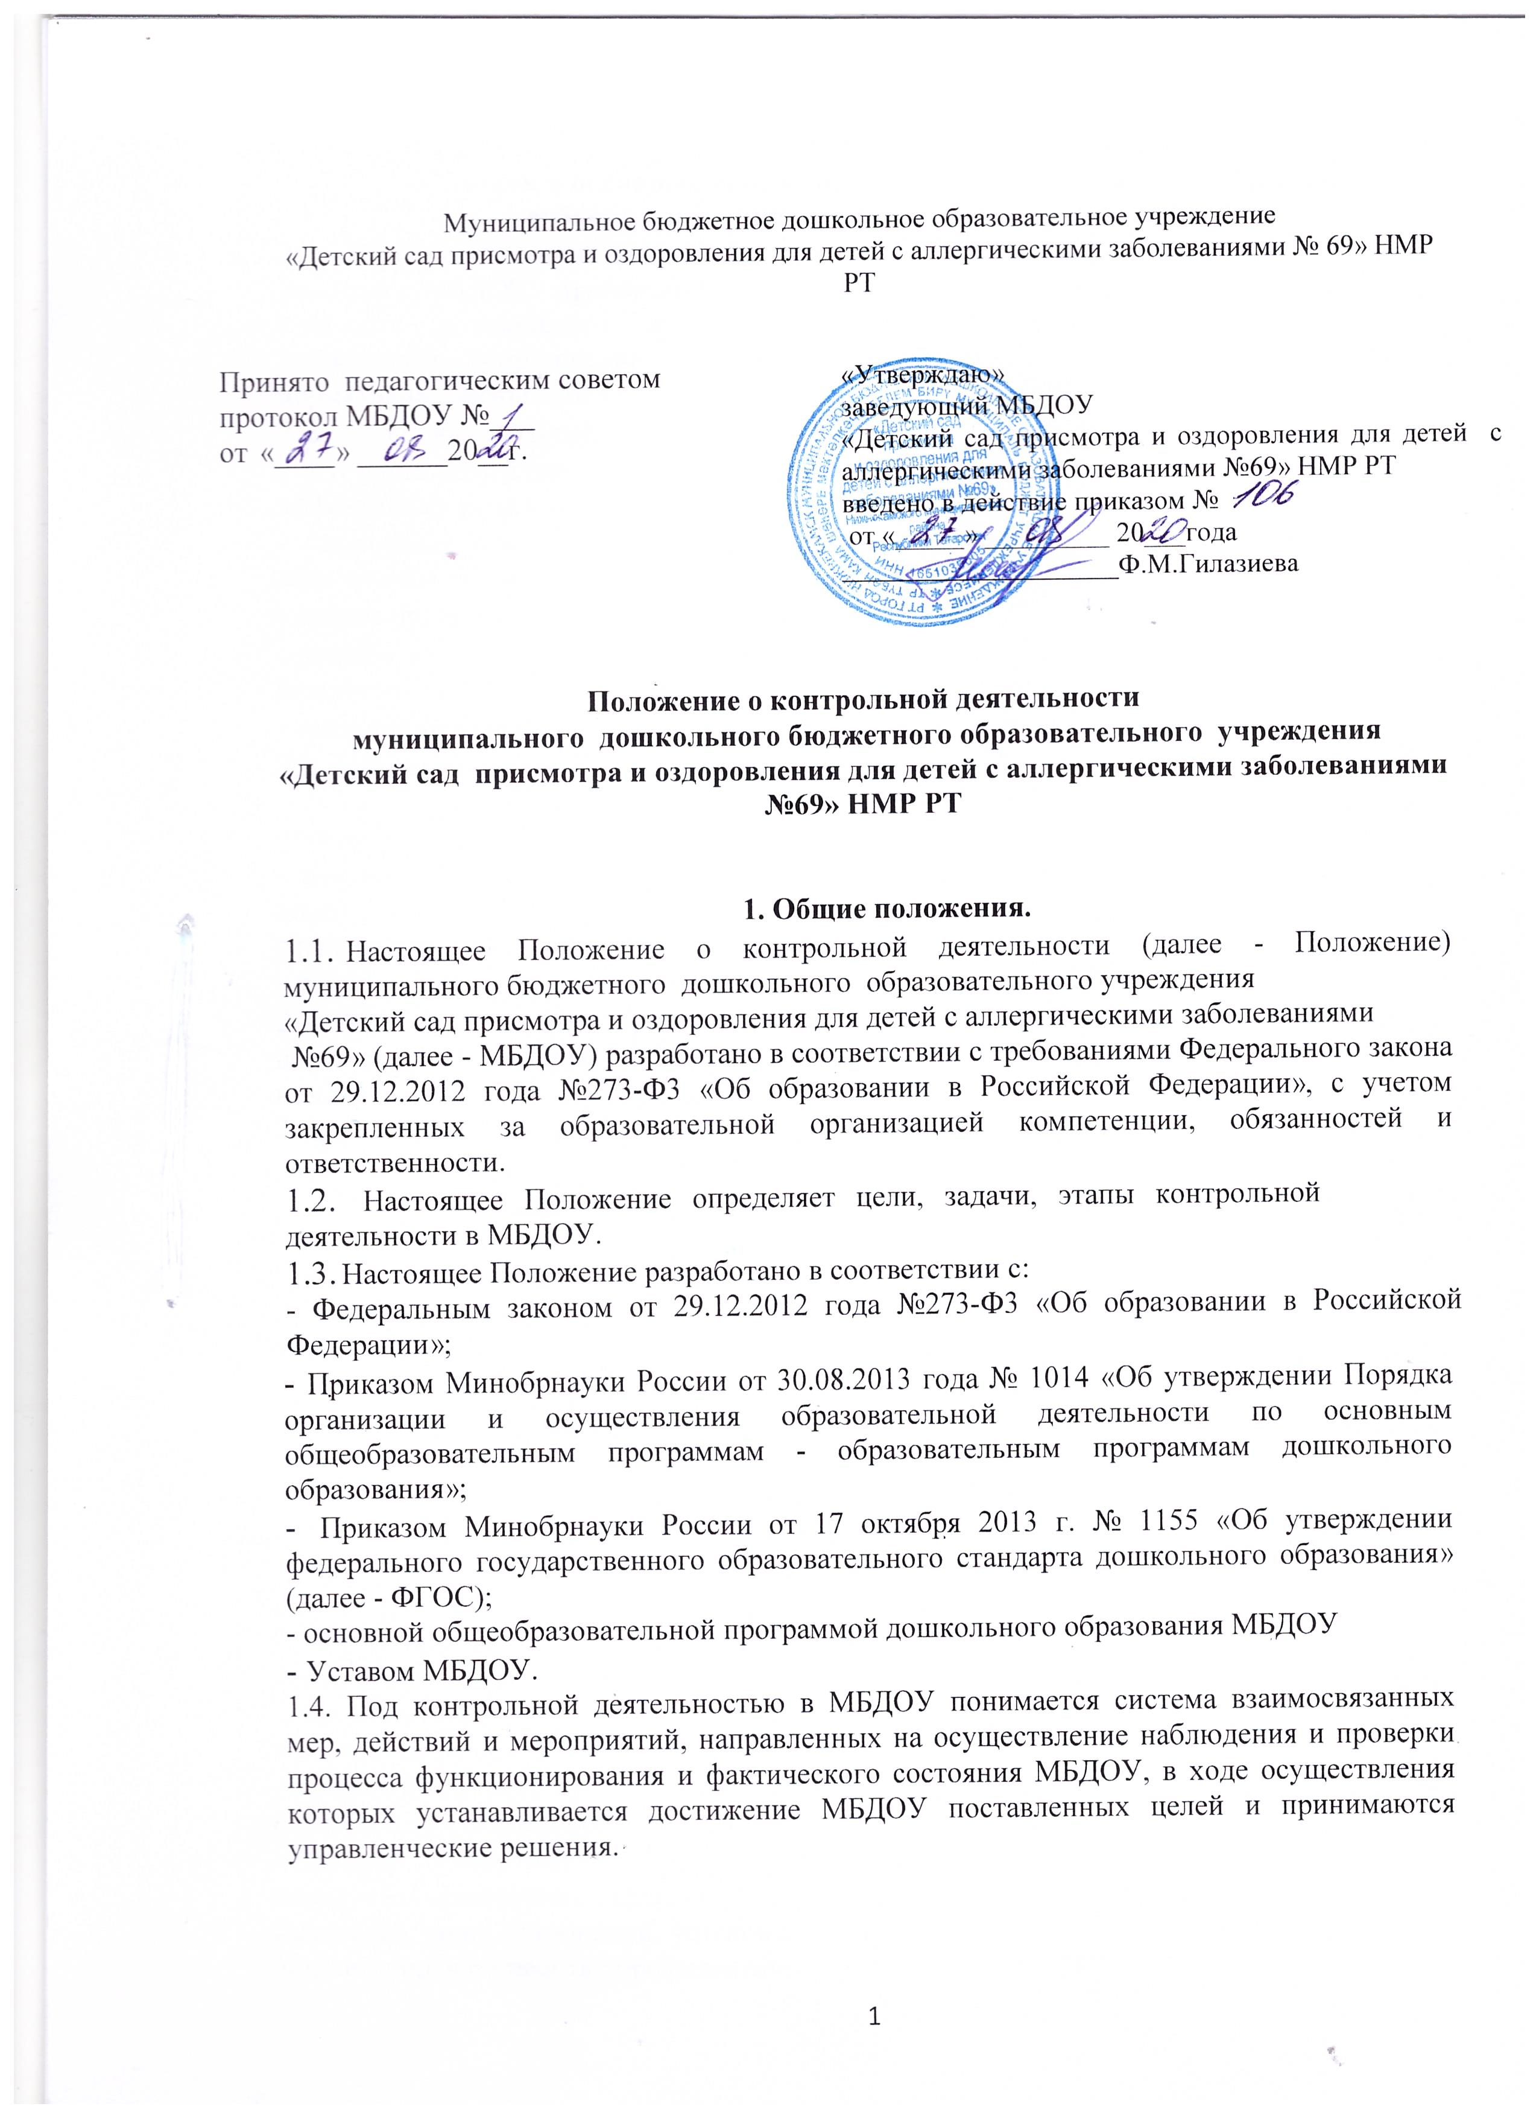
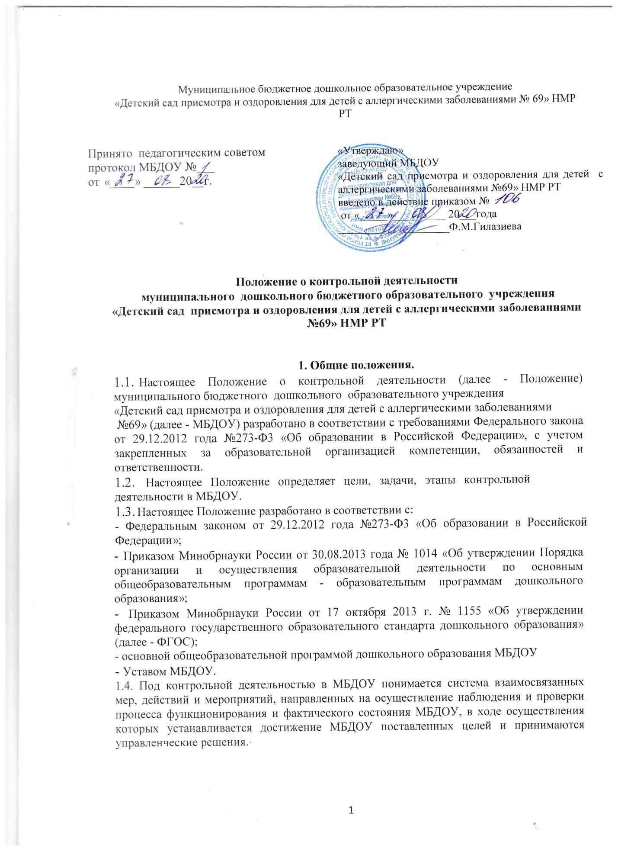
Принято педагогическим советом протокол МБДОУ №___  от «____» ______20__г. | «Утверждаю»  заведующий МБДОУ  «Детский сад присмотра и оздоровления для детей с аллергическими заболеваниями №69» НМР РТ  введено в действие приказом №  от «_____» _________ 20___года  ____________________Ф.М.Гилазиева
Муниципальное бюджетное дошкольное образовательное учреждение
«Детский сад присмотра и оздоровления для детей с аллергическими заболеваниями № 69» НМР РТ

Положение о контрольной деятельности
муниципального дошкольного бюджетного образовательного учреждения
«Детский сад присмотра и оздоровления для детей с аллергическими заболеваниями №69» НМР РТ

1. Общие положения.
- Настоящее Положение о контрольной деятельности (далее - Положение) муниципального бюджетного дошкольного образовательного учреждения
«Детский сад присмотра и оздоровления для детей с аллергическими заболеваниями
№69» (далее - МБДОУ) разработано в соответствии с требованиями Федерального закона от 29.12.2012 года №273-Ф3 «Об образовании в Российской Федерации», с учетом закрепленных за образовательной организацией компетенции, обязанностей и ответственности.
- Настоящее Положение определяет цели, задачи, этапы контрольной деятельности в МБДОУ.
- Настоящее Положение разработано в соответствии с:
- Федеральным законом от 29.12.2012 года №273-Ф3 «Об образовании в Российской Федерации»;
- Приказом Минобрнауки России от 30.08.2013 года № 1014 «Об утверждении Порядка организации и осуществления образовательной деятельности по основным общеобразовательным программам - образовательным программам дошкольного образования»;
- Приказом Минобрнауки России от 17 октября 2013 г. № 1155 «Об утверждении федерального государственного образовательного стандарта дошкольного образования» (далее - ФГОС);
- основной общеобразовательной программой дошкольного образования МБДОУ
- Уставом МБДОУ.
1.4. Под контрольной деятельностью в МБДОУ понимается система взаимосвязанных мер, действий и мероприятий, направленных на осуществление наблюдения и проверки процесса функционирования и фактического состояния МБДОУ, в ходе осуществления которых устанавливается достижение МБДОУ поставленных целей и принимаются управленческие решения.

2. Цель, задачи и основные направления контрольной деятельности. Объект, субъект и принципы контрольной деятельности.
- Цель контрольной деятельности в МБДОУ - установить соответствие показателей развития МБДОУ требованиям федерального государственного образовательного стандарта дошкольного образования, основной общеобразовательной программ дошкольного образования МБДОУ, программы развития МБДОУ, локальных нормативных актов МБДОУ.
- Задачи контрольной деятельности:
- изучение результатов деятельности МБДОУ по различным направлениям; выявление эффективных решений, определение перспективных направлений деятельности;
- выявление отклонений от требований, установленных нормативными правовыми и локальными актами;
- анализ причин выявленных отклонений;
- разработка системы мероприятий по устранению выявленных нарушений и по недопущению таких нарушений в дальнейшем.
- оказание методической помощи педагогическим работникам.
- Направления контрольной деятельности:
контроль образовательной деятельности (контроль реализации образовательной программы МБДОУ);
- контроль обеспечения присмотра и ухода за детьми (организация питания и хозяйственно-бытового обслуживания детей, обеспечение соблюдения ими личной гигиены и режима дня);
- контроль деятельности по охране здоровья воспитанников.
- В ходе реализации контрольной деятельности по направлениям, указанным в п.2.3 настоящего Положения, обеспечивается проверка исполнения сотрудниками МБДОУ комплекса нормативных правовых и локальных актов.
- Объект (объекты) контроля - педагогические и иные работники МБДОУ (их деятельность по различным направлениям).
- Субъект (субъекты) контроля и принятия решений - заведующий МБДОУ и иные должностные лица МБДОУ, назначенные приказом заведующего МБДОУ ответственными за проведение контрольных мероприятий.
- Принципы контрольной деятельности:
- принцип соответствия - цели и задачи конкретных контрольных мероприятий должны соответствовать целям работы МБДОУ, обозначенным в годовом плане работы;
- принцип непрерывности - контрольные мероприятия должны осуществляться последовательно и регулярно. Необходим также контроль действий, предпринимаемых объектом контроля по устранению ранее выявленных нарушений;
- принцип объективности - оценка деятельности объекта контроля осуществляется только на основании соответствия проверенных фактов с требованиями нормативных правовых и локальных актов, регулирующих проверяемую деятельность;
- принцип законности и компетентности - субъект контроля при осуществлении контрольных мероприятий руководствуется только законодательством, компетентным и добросовестным подходом, не используя силовое, материальное или моральное воздействие на объект контроля;
- принцип гласности - результаты контроля в обязательном порядке доводятся до объекта контроля, до субъекта принятия решений по результатам контроля;
- принцип эффективности - результаты контроля должны обеспечивать полноту выявления отклонений (фактического состояния от требуемого), своевременность выявления таких отклонений, установление причин отклонений, установление виновных лиц, помощь в разработке профилактических мер;
- принцип плановости - при осуществлении контроля планируются мероприятия на период времени, набор контрольных действий в рамках мероприятия контроля;
- принцип ответственности - предусмотрена ответственность субъекта контроля за соблюдение в процессе контроля нормативных правовых и локальных актов; за достоверность результатов контроля.

3. Содержание контрольной деятельности
3.1. Содержанием контрольной деятельности является:
3.1.1. по направлению - контроль образовательной деятельности (контроль реализации образовательной программы МБДОУ):
- реализация основной общеобразовательной программы дошкольного образования МБДОУ, в том числе реализация учебного плана, календарного учебного графика, расписания образовательной деятельности, иных утвержденных планов, расписаний и графиков;
- оценка профессиональной компетентности педагогических работников;
- документация педагогических работников;
- контроль организации различных форм образовательной деятельности с воспитанниками (совместная деятельность взрослого с детьми в ходе организации образовательной деятельности и в разные режимные моменты, самостоятельная деятельность детей, индивидуальная работа с детьми, коррекционная работа с детьми и т.д.);
- взаимодействие с родителями (законными представителями) воспитанников в ходе реализации основной общеобразовательной программы (проверка документации; контроль за наличием в группе информационного обеспечения организации образовательного процесса, контроль за проведением открытых мероприятий в рамках реализации основной общеобразовательной программы, контроль за организацией работы с родителями по ознакомлению с достижениями детей и т.д.);
- создание условий для реализации основной общеобразовательной программы развивающая предметно-пространственная среда, безопасные условия и т.д.).
- иное (раздел дополняется образовательной организацией);
- по направлению - контроль обеспечения присмотра и ухода за детьми (организация питания и хозяйственно-бытового обслуживания детей, обеспечение соблюдения ими личной гигиены и режима дня):
- соблюдение режима дня;
- сохранность инвентаря в группах;
- контроль питания в группах (санитарное состояние группы перед приемом пищи и размещение столовой мебели, подготовка к приему пищи, сервировка столов, воспитание культурно-гигиенических навыков во время приема пищи и
т.д.);
- соблюдение сотрудниками МБДОУ правил внутреннего трудового распорядка, должностных инструкций, иных инструкций и локальных нормативных актов;
- иное (раздел дополняется образовательной организацией).
- по направлению - контроль деятельности по охране здоровья воспитанников:
- пропаганда и обучение навыкам здорового образа жизни
- организация и создание условий для профилактики заболеваний и оздоровления воспитанников, для занятия ими физической культурой;
- обеспечение безопасности воспитанников во время пребывания в МБДОУ;
- деятельность пищеблока (санитарное состояние пищеблока; внешний вид сотрудников; маркировка инвентаря пищеблока; закладка сырья; технология приготовления пищи; своевременность оформления документации и т.д.)
- соблюдение сотрудниками МБДОУ правил внутреннего трудового распорядка, должностных инструкций, иных инструкций и локальных нормативных актов;
- иное (раздел дополняется образовательной организацией).

4. Виды и основания проведения контрольных мероприятий.
- Нормирование и тематика контрольных мероприятий находятся в исключительной компетенции заведующего МБДОУ.
- В зависимости от отношения к плану контрольные мероприятия подразделяются на:
- плановые
- внеплановые.
- Плановые контрольные мероприятия проводятся в соответствии с планом, который обеспечивает периодичность и исключает нерациональное дублирование в организации проверок. План контрольных мероприятий на учебный год является частью плана работы МБДОУ на учебный год. Указанный план принимается педагогическим советом МБДОУ и вводится в действие приказом заведующего МБДОУ.
- Внеплановые контрольные мероприятия осуществляются для установления фактов и проверки сведений о нарушениях, указанных в обращениях родителей (законных представителей) воспитанников или других граждан, организаций; урегулирования конфликтных ситуаций между участниками образовательных отношений.
- В зависимости от времени осуществления контрольные мероприятия подразделяются на:
- предварительные
- текущие (оперативные)
- итоговые (заключительные).
- Предварительные контрольные мероприятия осуществляются до начала учебного года и представляют собой входной контроль всех видов ресурсов. Целью предварительных контрольных мероприятий является обеспечение требуемых условий для бесперебойной и качественной работы МБДОУ в течение учебного года.
- Текущие (оперативные) контрольные мероприятия ориентированы на текущую деятельность МБДОУ для совершенствования деятельности, координации ее для достижения цели, своевременного выявления по возможности устранения недостатков (отклонений), возникающих в ходе работы. Текущие (оперативные) контрольные мероприятия не требуют длительных наблюдений, проводятся в сжатые сроки.
4.6. Итоговые (заключительные) контрольные мероприятия проводятся в конце учебного года (для выявления уровня решения годовых задач согласно запланированным результатам), а также в связи с завершением освоения воспитанниками основной общеобразовательной программы дошкольного образования (за уровень образования). Итоговые (заключительные) контрольные мероприятия проводятся в целях анализа и сбора информации,
необходимой для планирования в дальнейшем.
  - В зависимости от проверяемых объектов контрольные мероприятия подразделяются на:
- персональные - в отношении конкретного работника;
- выборочные - в отношении неопределенного круга лиц (два и более работников);
- фронтальные - в отношении всех работников.
  - По кругу рассматриваемых вопросов все контрольные мероприятия являются тематическими.
ПРИМЕЧАНИЕ
С нашей точки зрения, деление контрольных мероприятий по видам достаточно условно. По возможности это деление следует минимизировать (в Положении сделала такая попытка). Также с нашей точки зрения, фронтальные контрольные мероприятия - это трудно осуществимые мероприятия. Какой должна быть цель проверки, чтобы ее объектами стали все работники МБДОУ (и педагогические, и иные)? Но оставляем указанный вид проверок как дань традиции.
5. Организация контрольного мероприятия
- Контрольное мероприятие проводится под руководством заведующего МБДОУ или должностного лица, назначенного заведующим МБДОУ (старшего воспитателя).
- Организация контрольного мероприятия включает в себя следующие этапы:
- подготовительный этап;
- основной этап;
- заключительный этап.
- Содержание подготовительного этапа:
- подготовка и издание приказа о проведении контрольного мероприятия;
- инструктивно-методическое совещание (далее - ИМС).
- Приказ о проведении контрольного мероприятия в обязательном порядке содержит следующую информацию о контрольном мероприятии:
- тема;
- сроки (продолжительность). Продолжительность контрольного мероприятия определяется его целями и количеством объектов, однако не должна превышать 15 дней (срок может быть и иным — его устанавливает образовательная организация);
- объект (объекты);
- цели, задачи;
- контрольные действия в рамках контрольного мероприятия;
- должностные лица, осуществляющие контрольное мероприятие;
- форма подведения итогов.
- Приказ о проведении планового контрольного мероприятия размещается на информационном стенде МБДОУ в срок не позднее 7 дней до начала контрольного мероприятия (срок может быть и иным — его устанавливает образовательная организация). Приказ о проведении внепланового контрольного мероприятия доводится до сведения работника МБДОУ в срок не позднее, чем за 24 часа до его проведения. В экстренных случаях (при наличии обращений физических или юридических лиц, содержащих сведения о нарушениях в действиях работника МБДОУ прав воспитанника, законодательства об образовании, трудовой дисциплины) проведение внепланового контрольного мероприятия может осуществляться без предупреждения работника МБДОУ.
5.3.3. Необходимость проведения ИМС определяется целями контрольного мероприятия и количеством проверяемых объектов. ИМС проводит заведующий МБДОУ или должностное лицо, назначенное заведующим МБДОУ (старший воспитатель). В ходе ИМС детализируются вопросы проведения контрольного мероприятия. ИМС не протоколируется.
5.4. Содержание основного этапа контрольного мероприятия:
- проведение контрольных действий, в ходе которых осуществляется сбор информации; а также формируется рабочая документация лица, осуществляющего контрольное мероприятие. К рабочей документации относятся заполненные или составленные таблицы, технологические карты, формы и т.д. в отношении каждого объекта контроля;
- составление итогового документа (аналитической справки), в ходе которого осуществляется анализ собранной ранее информации.
- В ходе контрольного мероприятия могут проводиться следующие контрольные действия:
- посещение занятий;
- посещение мероприятий;
- изучение и анализ документации педагогических и иных работников МБДОУ;
- наблюдение;
- собеседование с работниками;
- опрос родителей (законных представителей);
- иные действия (определяет образовательная организация).
- В аналитической справке необходимо отразить следующую информацию:
- основание для проведения контрольного мероприятия;
- цель контрольного мероприятия;
- срок проведения контрольного мероприятия;
- проведенные контрольные действия;
- результаты контрольных действий, которые должны содержать констатацию как выявленных достижений, так и характеристику и значимость выявленных нарушений и недостатков;
- вывод (выводы) по результатам контрольного мероприятия;
- рекомендации (которые логически следуют из выявленных нарушений и недостатков). Рекомендации направлены на устранение причин выявленных нарушений и недостатков;
- дата и подпись ответственного за написание справки.
5.4.3. При составлении аналитической справки должны соблюдаться следующие требования:
- объективность, краткость и ясность при изложении результатов контрольного мероприятия;
- четкость формулировок содержания выявленных нарушений и недостатков;
- логическая и хронологическая последовательность излагаемого материала. 5.5. Содержание заключительного этапа контрольного мероприятия:
- ознакомление с результатами контрольного мероприятия;
- принятие заведующим МБДОУ управленческого решения.
- Ознакомление с результатами контрольного мероприятия осуществляется путем:
- рассмотрения материалов контрольного мероприятия на педагогическом совете МБДОУ;
- рассмотрения материалов контрольного мероприятия на общем собрании работников совете МБДОУ;
- индивидуального собеседования с работником МБДОУ, чья деятельность являлась объектом проверки;
- иные действия (определяет образовательная организация).
- Мероприятия, указанные в п.5.6.1 настоящего Положения, проводятся в срок не позднее 7 рабочих дней с момента завершения проверки.
- Проверяемые работники МБДОУ после ознакомления с результатами контрольного мероприятия должны поставить подпись под итоговым материалом. В случае отказа работника поставить подпись под итоговым материалом заведующим МБДОУ или иным должностным лицом составляется соответствующий акт. Работники МБДОУ вправе сделать запись в итоговом материале о несогласии с результатами контрольного мероприятия в целом или по отдельным фактам и выводам.
- Заведующий МБДОУ в следующих случаях по результатам контрольного мероприятия издает приказ:
- в случае установления высокого уровня мероприятий, посещенных в ходе контрольного мероприятия - о поощрении работников;
- в случае выявления нарушений и недостатков в ходе контрольного мероприятия - об их устранении к определенному сроку. В указанном случае работник к установленному сроку должен представить заведующему МБДОУ (или иному должностному лицу) материалы и документы, подтверждающие устранение нарушений и недостатков. Если работником до установленного срока или к установленному сроку устранены выявленные нарушения, то заведующим МБДОУ (или иным должностным лицом) в копии ранее изданного приказа делается соответствующая отметка. Если выявленные нарушения не устранены к установленному сроку, то заведующим МБДОУ принимается решение о проведении повторного контрольного мероприятия или о привлечении работника МБДОУ к дисциплинарной ответственности;
- в случае выявления грубых нарушений трудовой дисциплины, локальных нормативных актов МБДОУ, при наличии у работника устных замечаний либо дисциплинарных взысканий - о привлечении работника к дисциплинарной ответственности.
5.5.5. Решение о необходимости издания приказа в иных случаях, не указанных в п. 5.5.4 настоящего Положения, принимает заведующий МБДОУ.
6. Специфика осуществления оперативных контрольных мероприятий
- Оперативные контрольные мероприятия в МБДОУ проводятся регулярно, не требуют длительных наблюдений, проводятся в сжатые сроки.
- Приказ о проведении оперативных контрольных мероприятий издается на месяц (на квартал - по усмотрению МБДОУ. Кроме того, поскольку вопросы оперативного контроля повторяются в течение учебного года неоднократно, можно продумать и иные формы. Например, циклограмму оперативного контроля организации питания воспитанников, в которой в табличной форме будут отражены как периодичность, так и основные вопросы проверок).
- Результаты оперативных контрольных мероприятий регистрируются в картах анализа в свободной форме. Составление аналитической справки осуществляется заведующим МБДОУ по собственному усмотрению, при этом возможно составление аналитической справки по проверяемому вопросу (направлению) за определенный период (месяц, квартал, полугодие).
- Приказ по итогам оперативного контроля издается в случаях, предусмотренных в п. 5.5.4 настоящего Положения.

7. Ведение документации при осуществлении контрольной деятельности
- По каждому контрольному мероприятию формируется пакет документов, в состав которого включаются:
- копия приказа о проведении контрольного мероприятия;
- аналитическая справка;
копия приказа по результатам контрольного мероприятия (при необходимости);
- материалы повторного контроля (в случае его проведения).
- По результатам проведения оперативного контроля возможно формирование пакета документов за определенный период (месяц, квартал и т.д.).
- В отношении каждого педагогического работника МБДОУ ведется папка, в состав которой включаются материалы посещения занятий, мероприятий, проводимых педагогическим работником (посещенных в рамках проведения контрольной деятельности). (Возможен иной вариант - на каждого педагогического работника ведется тетрадь, в которой все должностные лица, участвующие в проведении контрольных мероприятий, вносят соответствующие записи).

8. Самоконтроль
- Под самоконтролем в контрольной деятельности МБДОУ понимается ситуация, при которой в отношении педагогического работника не осуществляются внешние контрольные мероприятия. Педагогический работник самостоятельно осуществляет ряд мероприятий для наблюдения за своей деятельностью.
- Перевод педагогического работника на самоконтроль осуществляется по следующим основаниям:
- подтверждение педагогическим работником высшей квалификационной категории;
- результативность участия педагогического работника в течение последних 3 лет в конкурсах педагогического мастерства муниципального, республиканского и всероссийского уровня;
- иные основания (по усмотрению образовательной организации).
- Ходатайство о переводе на самоконтроль может исходить:
- от педагогического совета;
- от администрации МБДОУ;
- от самого педагогического работника.
- Решение о переводе педагогического работника на самоконтроль принимает заведующий МБДОУ с учетом мнения педагогического совета МБДОУ путем издания соответствующего приказа.
- Решение о переводе педагогического работника на самоконтроль осуществляется 1 раз в году, в мае месяце, сроком на один учебный год.
- Педагогический работник, находящийся на самоконтроле:
- может привлекаться администрацией МБДОУ к проведению контрольных мероприятий в отношении других педагогических работников;
- в конце учебного года представляет творческий отчет о результатах работы.

Лист ознакомления сотрудников
муниципального бюджетного дошкольного образовательного учреждения
«Детский сад присмотра и оздоровления для детей с аллергическими заболеваниями № 69» НМР РТ
с Положением о контрольной деятельности

№ п/п | Фамилия, имя, отчество работника | Должность работника | Дата  ознакомления | Подпись работника
№ п/п | Фамилия, имя, отчество работника | Должность работника | Дата  ознакомления | Подпись работника

